LANDINGPAGE

¿En que URL debe quedar esta pagina?

¿Se debe hacer con Odoo o solo debe parecerse?

¿Esto quedara así o debe tener algún comportamiento especial?

¿Esto quedara así o debe tener algún comportamiento especial?

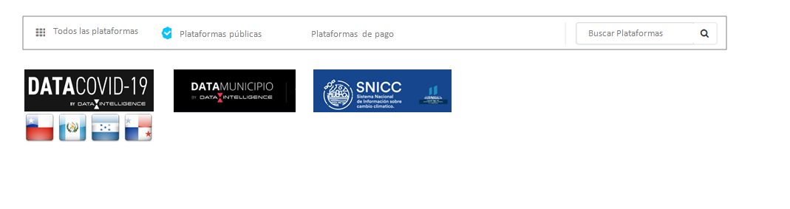

OPCIONES ODOO DII

Investigar

¿En qué debemos enfocarnos?

RECURSOS DATA's

Investigar

¿En qué debemos enfocarnos?